GWÖ-Bilanz eAuditbericht – Online Tool
(Stand 20.08.2019)

Auskunftssystem Bewertungsvorlagen

(1) Einstieg ins eAudit: Bei einer Firma in der Liste ins eAudit der Berichtsthemen einsteigen.

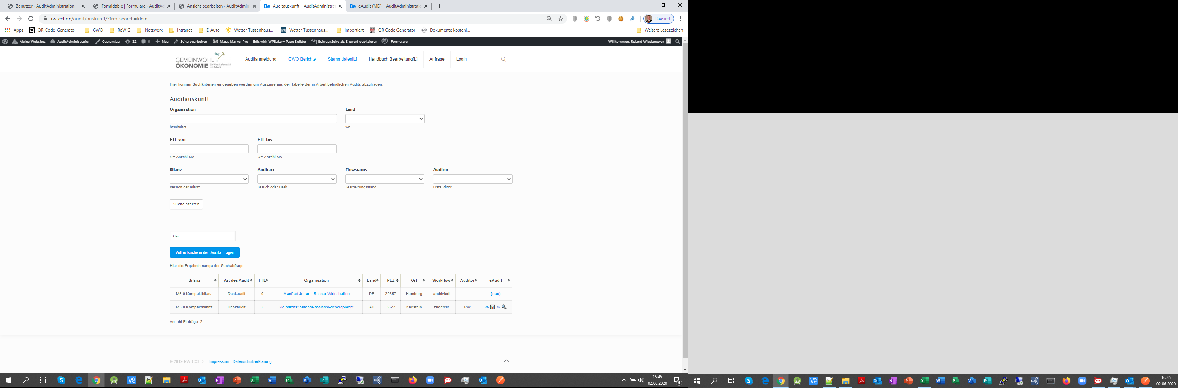

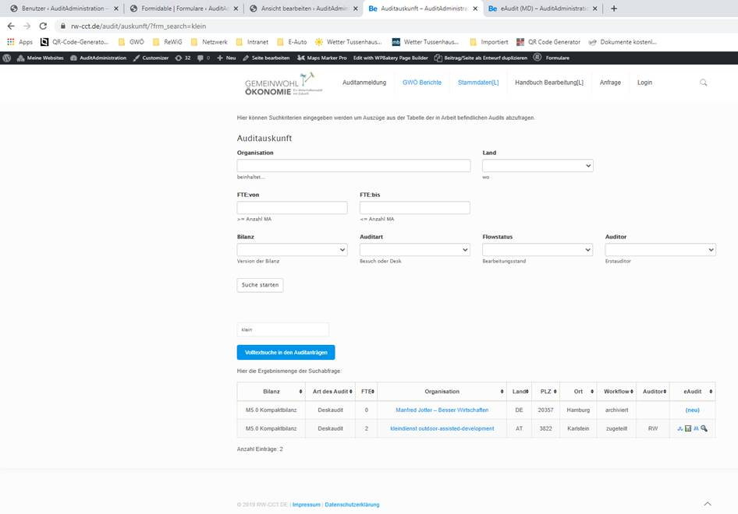

(2) Zum Beispiel B4_1 in einer Kompaktbilanz auswählen:
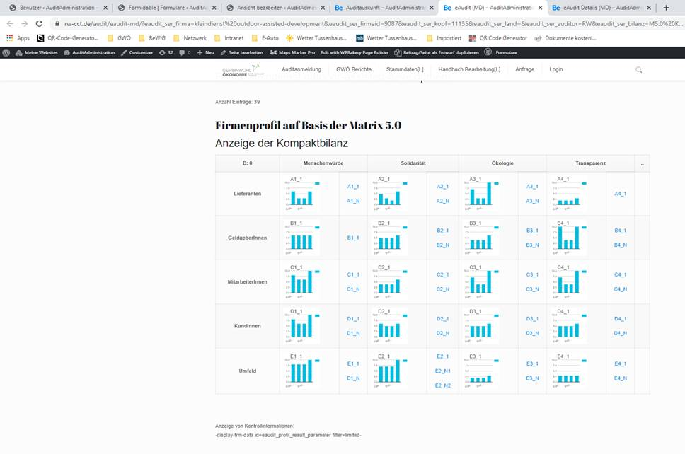

- Zum Auditberichtsbereich hinunterscrollen.
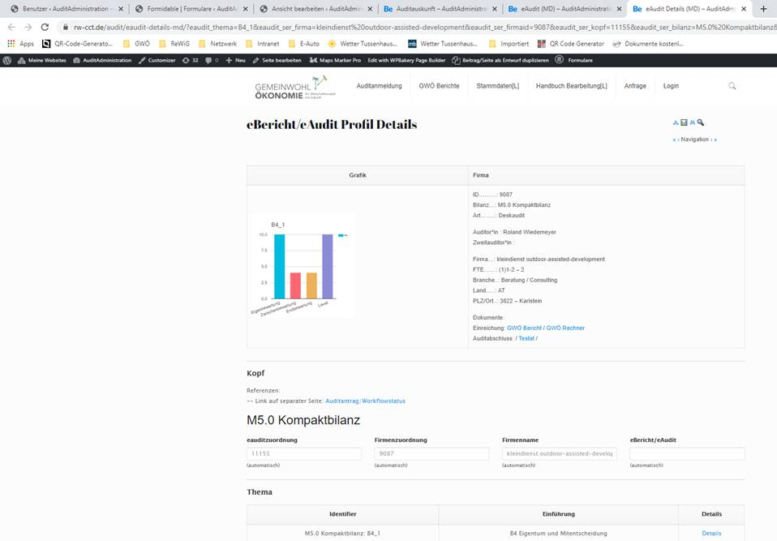

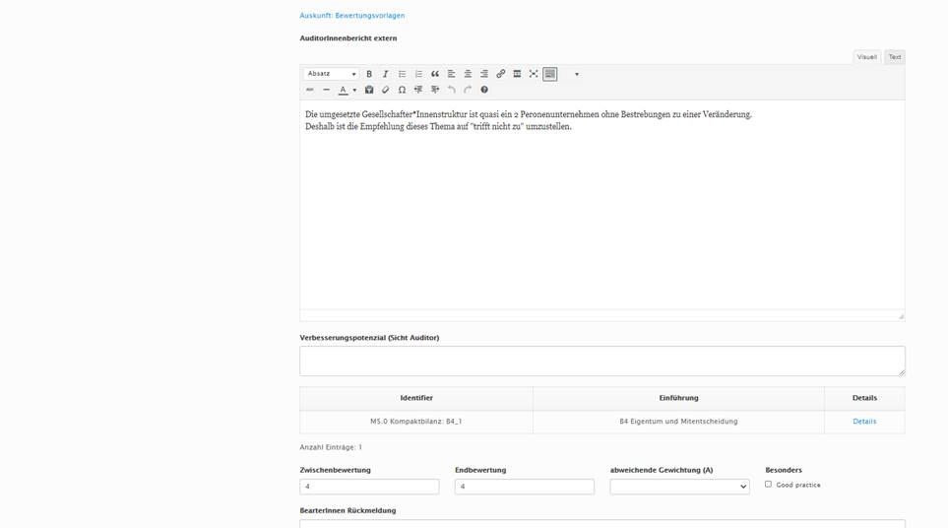

- Die Anzeige der Bewertungstextvorlagen wird als eigenes Fenster angezeigt ist verschiebbar, scrollbar, sizeable, sodass darunter liegender Text in jedem Fall auch noch gelesen werden kann. Die Bewertungstextvorlagen sind derzeit in den Sprachvarianten deutsch und englisch vorhanden. Die zu verwendende Sprache wir aus dem Auditkopf (ganz oben bei der Firmenzuordnung, einstellbar derzeit de=deutsch und en=englisch) mit übernommen.



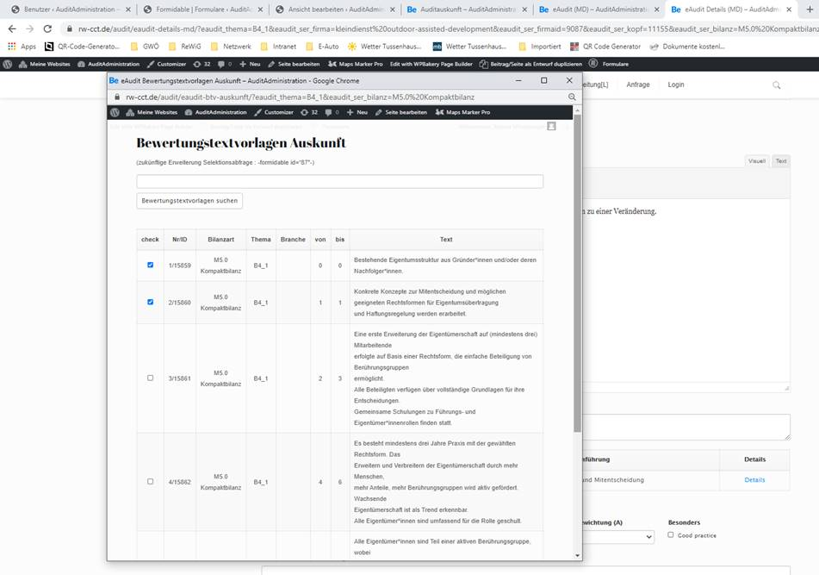

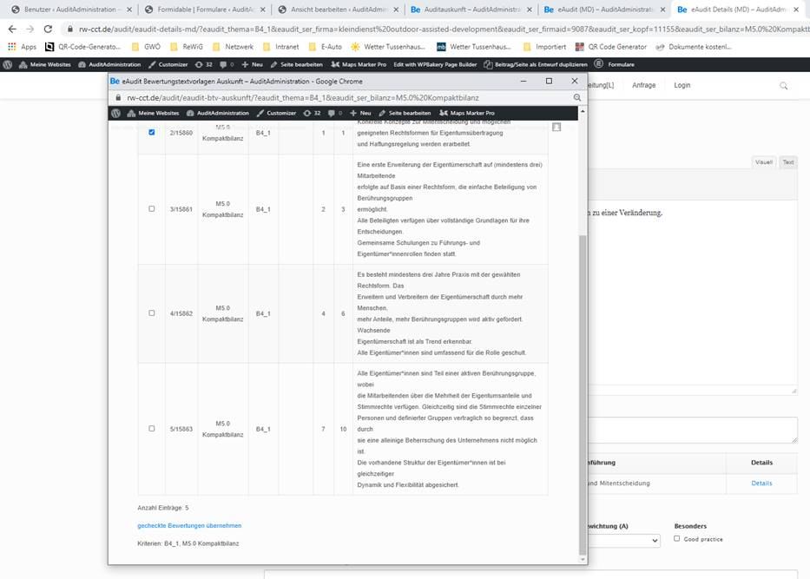
- Die gecheckten Texte werden in den Textbereich herüberkopiert und das Auskunftsfenster wieder geschlossen.
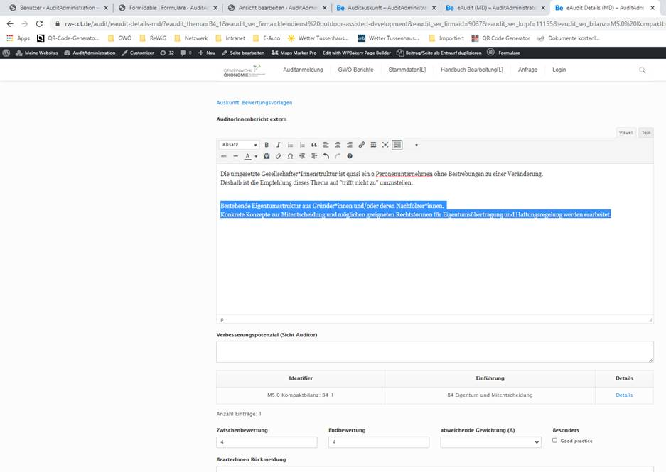
Die übernommenen Text können individualisiert werden.
- Am Ende das Thema/den Aspekt aktualisieren.
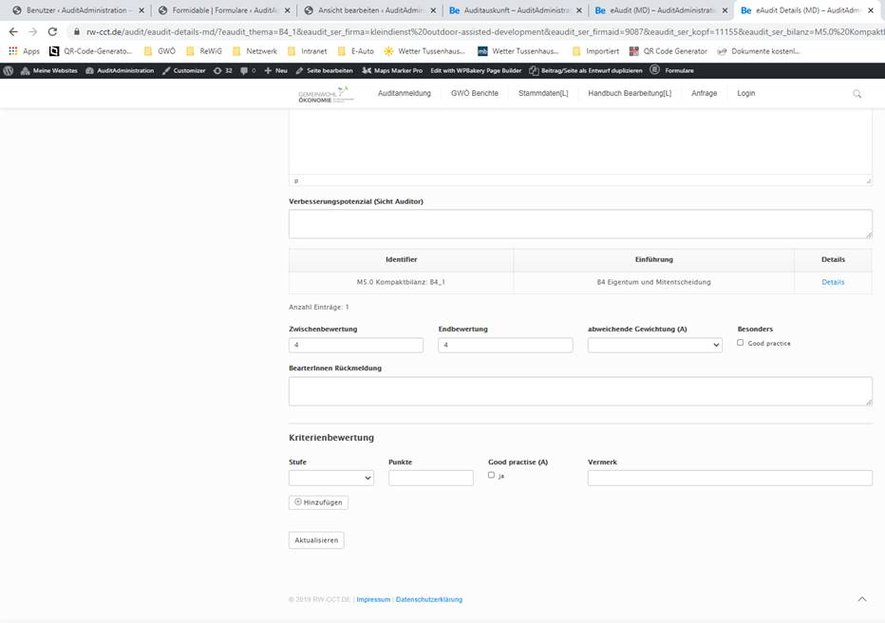
Der Vorgang ist abgeschlossen.

